På Edulife er en bjælke med link:

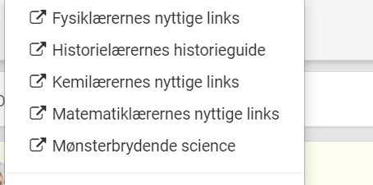

Så finder du fysiklærerne nyttige links og klikker

Også vælger du Logger pro



Og klikker på den blå bjælke og følger instruktionen.